ДЕПАРТАМЕНТ ОСВІТИ І НАУКИ
КИЇВСЬКОЇ ОБЛАСНОЇ ДЕРЖАВНОЇ АДМІНІСТРАЦІЇ
КОМУНАЛЬНИЙ ВИЩИЙ НАВЧАЛЬНИЙ ЗАКЛАД КИЇВСЬКОЇ ОБЛАСНОЇ РАДИ
“АКАДЕМІЯ НЕПЕРЕРВНОЇ ОСВІТИ”

СЦЕНАРІЙ КЕЙС-УРОКУ З АЛГЕБРИ
“ І НАВІЩО МЕНІ ЦЯ ПАРАБОЛА?”

АВТОР УРОКУ ХОРОША ТЕТЯНА ПАВЛІВНА,
СЛУХАЧ КУРСІВ ПІДВИЩЕННЯ ФАХОВОЇ КВАЛІФІКАЦІЇ
З ПРОБЛЕМИ “НОВА УКРАЇНСЬКА ШКОЛА: УПРОВАДЖЕННЯ ТЕХНОЛОГІЙ РОЗВИТКУ КРИТИЧНОГО МИСЛЕННЯ У ПРОЦЕСІ НАВЧАННЯ МАТЕМАТИКИ”
ВЧИТЕЛЬ МАТЕМАТИКИ КАЛИНІВСЬКОЇ ЗОШ І – ІІІ СТ.
БРОВАРСЬКОЇ РАЙОННОЇ ДЕРЖАВНОЇ АДМІНІСТРАЦІЇ
КЕРІВНИК МАЙБОРОДА ЗІНАЇДА ЯКІВНА

БІЛА ЦЕРКВА
2018
Перетворення графіків функцій
f (x) -f(x); f(x) f(x) + a; f(x) kf(x)
Очікувані результати
Після цього уроку учні зможуть:
- читати графіки функцій y=x²; y=-x²; y=ax²; y=x²+a;
- будувати графіки відповідних функцій;
- формулювати власне ставлення до цінностей матеріалу, що вивчається;
- оцінювати власний рівень уміння працювати з графіками функцій;
- проаналізувати свій досвід стосовно того, що вони вивчають у плані свого особистого зростання.
Обладнання: Таблиця «3-Х-Д», картки графічного органайзера, тексти з математичною казкою. Підручник «Алгебра, 9», автори Мерзляк А.Г. і ін., проектор, екран, дошка, ілюстрації по темі.
Регламент уроку (від 45 до 90 хв.).
- Вступна частина – до 10 хв.
- Основна частина – від 30 до 65 хв.
- Підсумкова частина – до 15 хв.
ХІД УРОКУ
l. Вступна частина
Вчитель робить структурований огляд вивченого. ” Ми систематизували відомості про функцію, здобуті у попередніх класах і продовжили знайомство з властивостями елементарних функцій та їх застосуванням. Ви навчились перетворювати графіки функцій перенесенням вліво-вправо по осі абсцис, вверх-вниз по осі ординат.
Я сьогодні хочу запропонувати вам таку притчу ”Подорож Параболи”. Це математична казка, яку написала в свій час учениця 8 класу. Читаючи її, ви будете відмічати, що вже знаєте про застосування параболи”. (Спрямоване читання казки з маркіруванням термінів, що асоціюються з параболою. Учні читають 2-3 хв.). Учитель запитує: “Які асоціації викликає речення:” І парабола сяйнула у всесвіт…”. Можливо автор хотіла почути ваші міркування?”

Девізом цього уроку є такі слова:
“О, скільки відкриттів чудових,
$$\frac{Готовить нам просвіти дух.}{}$$
І досвід, син помилок нових,
І геній, парадоксів друг… “
Сьогоднішній урок допоможе з’ясувати це і дати відповідь на питання: «Навіщо нам ця парабола?»». Вчитель пропонує записати цю тему уроку і повідомляє очікувані результати.
Учні записують під керівництвом учителя 1 і 2 стовпчик таблиці “З-Х-Д“
“З“- знаємо:
- Властивості функції у=х²;
- Алгоритм побудови графіка функції у=х²; у=-х²
- Перетворення графіків $f\left(x\right)→f\left(x+a\right);f\left(x\right)→f\left(x\right)+a$
“х“- залежність форми параболи від певних чинників, розпізнавання різних форм парабол за формулами і графіками.
^{ll. Основна частина}
- Робота в групах ( А, В, С, D ) з графічним органайзером (сітка концентричних кіл з центром у початку координат і радіусом 1од.в., 2од.в., 3од.в., і т.д. та лініями у=1; у=2; у=3 і т.д.
Завдання для учнів : на свій окомір відшукати можливі параболічні лінії і позначити вузлові точки знайдених траєкторій парабол.

Покрокові завдання
Крок 1. Задати координатну площину.
Крок 2. Побудувати графік функцій у=х²; у=-х² червоним кольором.
Крок 3. Використати кольори для виділення інших параболічних ліній.
Крок 4. Кожна група знаходить нулі своєї функції і співставляє значення аргумента і функції за виразом * х²+a=0, де значення a знаходиться по графіку. Порівняння і аналіз породжують гіпотезу коефіцієнта перед х²
який знаходиться за допомогою простих обчислень
Крок 5. Отримуємо висновок y=kx²+a – формула залежностей, зображених на виділених графіках.
Крок 6. Кожна група (A, B, C, D) знаходить відповідну параболу вітками вверх і вітками вниз.
Крок 7. Команди співставляють форми парабол і значення k.
Якщо нулі функції х=2 і х=-2, то вираз kx²-1 набуває значення рівного нулю при k= $\frac{1}{4}$ (парабола y=$\frac{1}{4}$ х² -1).
Якщо нулі функції х=4 і х=-4, то вираз kx² -2 набуває значення рівного нулю при k= $\frac{1}{8}$(парабола y=$\frac{1}{8}$ х² -2).
Якщо нулі функції х=6 і х=-6, то вираз kx² -3 набуває значення рівного нулю при k=$\frac{1}{12}$ (парабола y=$\frac{1}{12}$ х² -3).
Якщо нулі функції х=8 і х=-8, то вираз kx² -4 набуває значення рівного нулю при k=$\frac{1}{16}$ (парабола y=$\frac{1}{16}$ х² -4).
Очевидно, що значення k зменшується від $\frac{1}{4}$до $\frac{1}{16}$ і відповідно форма параболи розширяється (розтяг від осі ординат) і навпаки.
2). Заповнюється 2 стовпчик таблиці “З-Х-Д“
“Х“ – хочемо дізнатися про:
- алгоритми перетворення графіків
- f(x) k f(x); f(x) kf(x) + a;
- побудову графіків відповідних функцій;
- властивості даних функцій;
- застосування відповідних функцій.
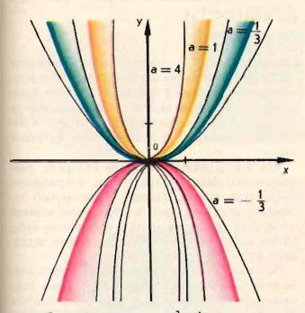
3). Побудова графіків: 1 варіант - у=2х²; 2 варіант - у=х²
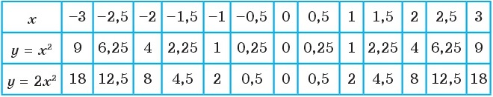
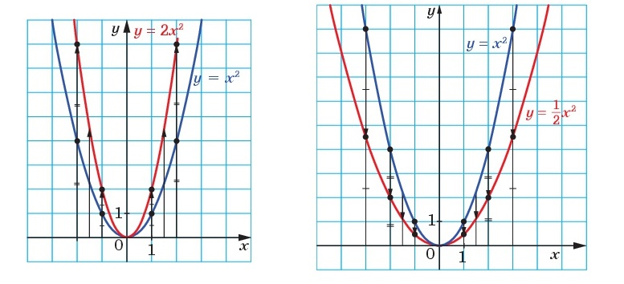
Запитання:
“Що маємо схоже з графіком у=х²? “
“Що відмінного…?“. Зміна форми параболи y=kx²,залежно від значення k.
4) Обмін зошитами і взаємооцінка виконання побудови графіка.
5). Естафета між командами «Знайди параболу заданої форми». На столі знаходяться формули типу y=kx², y=kx²+a, y=k(x+a)², y=k(x+a)²+b. Учасник кожної команди витягує картку з формулою відповідного значення k.
Команда А (у=х²+4, у=(х-1)², у=(х-5)² +8, у=2-х²)
Команда В (у=2х²-5, у=2(х²+1), у=2(1-х²)+3, у=7-2х²)
Команда С (у=-$\frac{1}{2}$ х²-4, у=5-$\frac{1}{2}$ х², у=-$\frac{1}{2}$(х² -1), у=-$\frac{1}{2}$(х+1)²)
Команда D (у=-$\frac{1}{3}$ х²-4, у=5 -$\frac{1}{3}$ х² , у=-$\frac{1}{3}$ (х²+2), у=-$\frac{1}{3}$(х-1)² )
6). Виготовлення лекал конструктора одягу. Знайомство із способом побудови параболи. Вчитель запрошує до дошки учня групи, що брала інтерв’ю у майстра-закрійника жіночого одягу. Результати цього опитування познайомлять учнів ще з одним способом побудови параболи.
Покрокові завдання.
Побудувати кут. На його сторонах від вершини відкласти однакову кількість рівних відрізків (чим більше їх, тим чіткіше виявиться парабола). Подумки пронумерувати кінці відрізків на одній стороні кута від вершини, на іншій – від останньої точки, тобто від вершини в порядку зростання номерів на одній стороні, і в порядку спадання номерів на іншій стороні.
З’єднати точки з однаковими номерами.
Учні виконують відповідну роботу і діляться своїми результатами. Демонструється ескіз “Малюємо графіками“ або “Математичне вишивання“
Висновок. Якщо задати систему координат, то маємо залежність типу у=kх²+а.
Які альтернативи можна запропонувати для вирішення ситуації з лекалом? (способи побудови параболи,розглянуті попереду).
lll. Підсумкова частина.
- Учні у парах закінчують заповнення третьої колонки таблиці “З-Х-Д“ за напрямками, де текст у дужках відсутній:
-При ІkI> 1 графік функції y=kх² ( стиснений ) до осі ординат відносно графіка функції y=х².
-При ІkІ< 1 графік функції y=kх² ( розтягнений ) від осі ординат відносно графіка функції y=х² .
-При k > 0 графік функції y=kх² напрямлений вітками (вверх).
- При k < 0 графік функції y=kх² напрямлений вітками (вниз ).
- Де зустрічається парабола? (Парабола навколо нас: техніка,архітектура і т.ін.)
- Які відомі способи побудови параболи? (Графічний органайзер, номограма, побудова точок за заданою формулою залежності).
- Які алгоритми перетворення графіків розглянули сьогодні? (Стиснення, розтягнення, переміщення вверх (вниз) по осі ординат).
2) Картка самооцінки:
- активність у роботі з текстом казки (1б.)
- робота з графічним органайзером (4б.)
- побудова графіків за формулами (4б.)
- участь у естафеті (1б.)
- створення форми лекала (2б.)
3) Написання есе.
Зразок.
- Ім’я. Дата. Тема.
- У чому полягає незвичайність і практичність кривої у=кх² (параболи).
- Аргументи “за“ у процесі запропонованої роботи на уроці.
- Аргументи “проти“ у процесі запропонованої роботи на уроці.
- Ваше ставлення до проблеми учнів всіх часів і народів “Навіщо мені ця парабола? “
4)Завдання додому: читати пункт 9; розв’язати вправи 9.11 і 9.12 . За бажанням виконати малюнки графіками.
5)Перегляд з коментуванням ілюстрацій або слайдів за матеріалами додатків
Учні подають учителю свої картки самооцінки та есе для виставлення ним аргументованих оцінок.
P.S. Зачитую слова Бернарда Шоу: “Деякі люди, побачивши речі такими, які вони є, запитують: “Чому так? “. Я бачу речі такими, якими вони ніколи не були, і запитую: “ Чому б і ні? “. І дійсно, чому б і ні?! Подивимося на звичне з незвичайної точки зору. Можливо тоді навколишній світ виявиться набагато багатшим і цікавішим, ніж це здавалось на перший погляд.
Технологія КМ допомагає показати учням шляхи самостійного здобування знань, допомагає розкрити роль математичних знань у розумінні краси, впорядкованості і досконалості оточуючого світу. На уроці вони змогли ознайомитись з оригінальними способами побудови параболи. Цей урок дає вчителю можливість розвивати творчі здібності, емоційну сферу, критичне мислення, ініціативу учнів; їх вміння слухати, вести діалог, тобто комунікабельність.
Матеріал уроку подає інтегративний характер знань, формує наукову картину світу в єдності гуманітарної і природничої складових.
На уроці використано такі прийоми КМ:
-спрямоване читання з маркіруванням;
- навчання на основі суспільно – корисної роботи;
- графічний органайзер;
- таблиця “3-Х-Д“;
- картка самооцінки;
- ece.
Вчитель подав власні матеріали в рамках навчальної програми.

Використана література:
1. Математика. Інформатика: методичні рекомендації МОН України щодо організації навчального процесу в 2017/2018 навчальному році; оновлені на компетентнісній основі навчальні програми 5-9 класів; методичні коментарі провідних науковців щодо впровадження ідей Нової української школи. – К.: УОВЦ ”Оріон”, 2017. – 96с.
2.О.І.Пометун, І.М.Сущенко “Навчаємо мислити критично:посібник для вчителів”,Д.,”Ліра”, 2016.—149 с.
3.Алан Кроуфорд, Венді Саул, Самюель Метьюз, Джеймс Макінстер “Технології розвитку критичного мислення учнів“,Київ,“Плеяда“, 2006.–217 c.
4.Н.Б.Васильєв,В.Л.Гутенмахер “Прямі і криві“ ,М. “Наука“,1978.—157с.
5.А.Г.Мерзляк,В.Б.Полонський,М.С.Якір”Алгебра.Підручник для 9 класу загальноосвітніх навчальних закладів”, Харків,”Гімназія”, 2017.—271с.
6.Енциклопедичний словник юного математика,М. “Педагогіка”,1979. – 349 с.
7. https://uk.wikipedia.org.wiki....

ДОДАТОК 1
«З»
«Х»
«Д»

ДОДАТОК 2
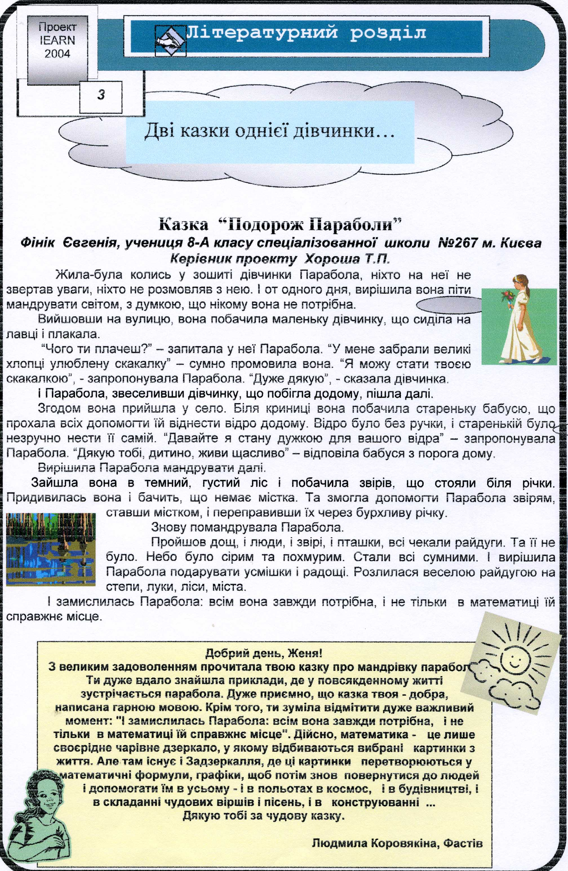
ДОДАТОК 3
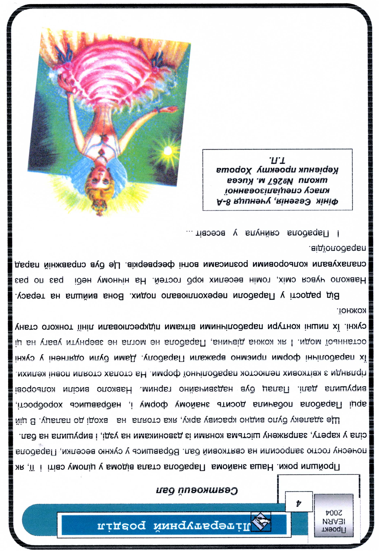

ДОДАТОК 4

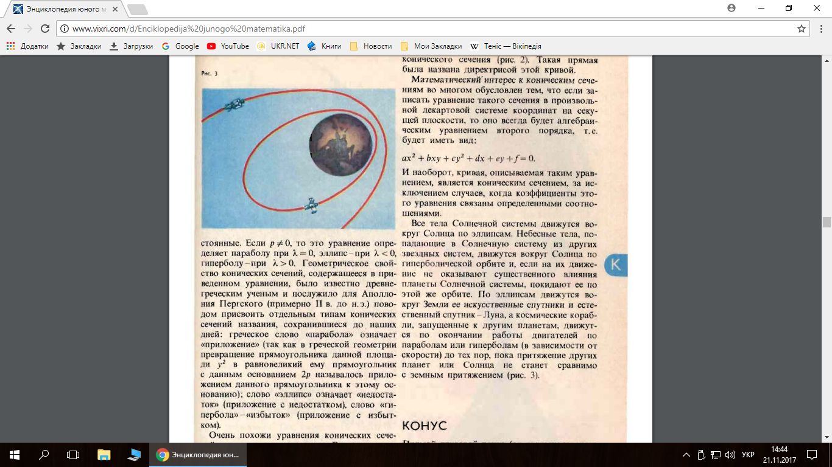

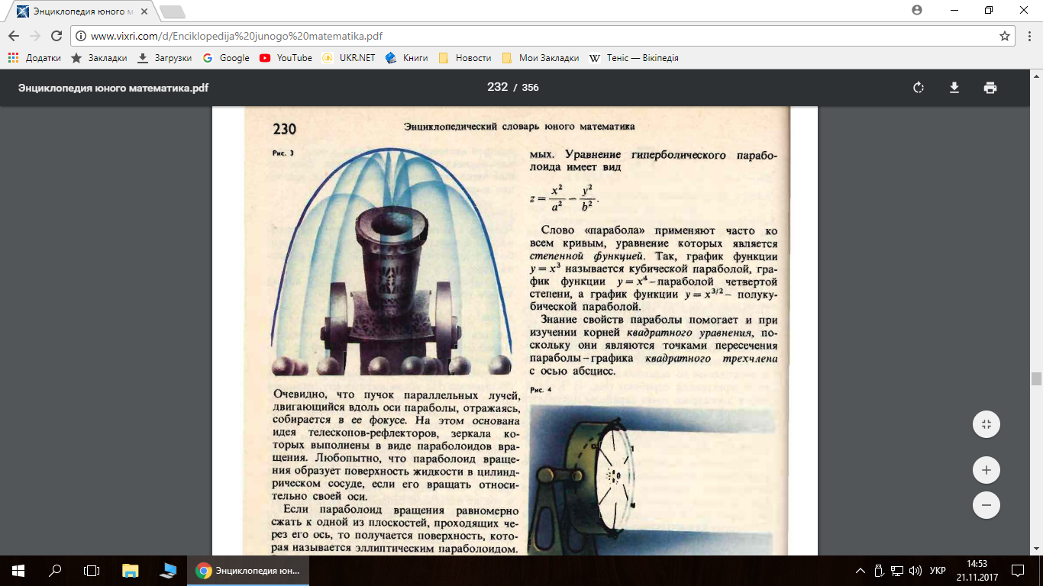
ДОДАТОК 5

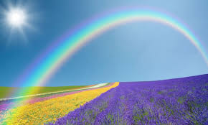
ДОДАТОК 6
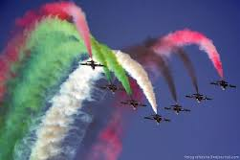
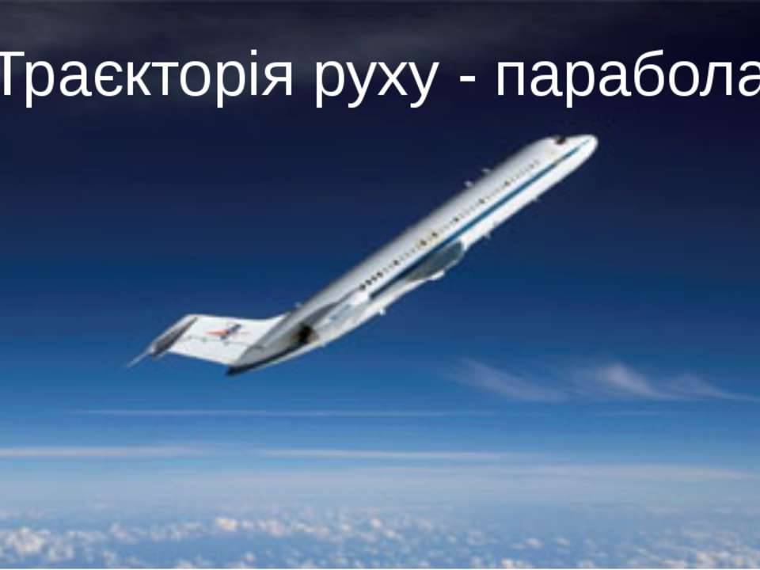
ДОДАТОК 7


